FPGA 运动编码器在线状态监测系统

作品设计报告

赛题 A 题 | 平台：Xilinx Artix-7 XC7A35T

作品名称 | FPGA 运动编码器在线状态监测系统
参赛组号 | 51528
实现语言 | 纯 Verilog HDL（无软核、无 SDK、无外部 MCU）
开发工具 | Vivado 2026.1
报告日期 | 2026 年 11 月 3 日

目 录
1

摘要
针对旋转机械装备中编码器反馈链路"隐性失效"难以被及时发现的工程问题——线路松脱、强电磁干扰、超速飞车等故障会使位置反馈逐渐失真，而运动控制器往往毫不知情，直至发生撞机或批次报废——本作品设计并实现了一套基于单片 FPGA 的编码器信号解析与在线状态预警系统。
系统以增量式旋转编码器的 A/B/Z 三相信号为唯一输入，在 Xilinx Artix-7（XC7A35T）器件内以纯 Verilog 硬件逻辑完成全链路处理：两级同步消除亚稳态、计数式消抖滤除毛刺、四倍频正交解码解算位置与方向、M 法测速换算瞬时转速、四点滑动平均滤波抑制机械抖动；随后依据"相位关系、脉冲完整性、转速阈值"三类判据进行在线判别，异常时锁存报警并经 UART 上报故障码。
与 MCU 轮询采集方案相比，本系统全部环节由并行硬件实现，不占用处理器资源、无中断延迟，具备确定性时延。实测在 100 MHz 主时钟下 LUT 仅占用 2.09%，测速上限经扫频标定达 25000 转/分，低速下限 5 转/分。
输出侧同时提供三条通路：8 位数码管显示位置与转速、OLED（SSD1306，128×64）以片内显存滚动绘制转速波形、115200 bps UART 以 11 字节定长帧上传 PC，上位机实时解析、绘图并记录。报警阈值可通过串口在线修改，报警可经按键或远程指令清除。
真机验证采用 JGB37-520 减速电机（带增量编码器）驱动：连续 30 秒采集 3054 帧数据，校验和全部正确；实测最高 576 转/分（电机额定 600 转/分），稳态波动 500±5 转/分；超速报警闭环（阈值在线改为 400 转/分后状态字跳变 0x03）与丢脉冲报警均已在真实编码器上复现。赛题 8 条要求全部实现，且每条均有仿真或真机证据支撑。

第一部分 作品概述

1.1 功能与特性
本系统是一台"接在编码器线上"的在线体检仪。它不参与电机控制，只做旁听式监测：实时解算轴的位置（圈数 + 圈内角度）与瞬时转速，并持续检查信号是否仍在守规矩——A/B 相位差是否保持四分之一周期、每个零位脉冲之间的计数值是否等于额定线数、转速是否越限。
三项核心能力：其一，四倍频正交解码，把一个周期内 A/B 的 4 次跳变全部计入，编码器标称 1000 线即可得 4000 分辨率，并依据 A、B 谁先跳变判定转向，无需额外方向传感器；其二，三类故障判别，超速、脉冲丢失（断线/丢脉冲）、非法跳变（相位异常）分别置位并锁存，由 LED 与蜂鸣器声光提示；其三，三通道结果输出，数码管与 OLED 本地可视化，UART 以定长帧上传 PC 供记录分析。
特性上，全部逻辑为纯 RTL 实现，无软核、无 SDK、无外部 MCU；Z 相未接时丢脉冲检测自动降级而不误报。
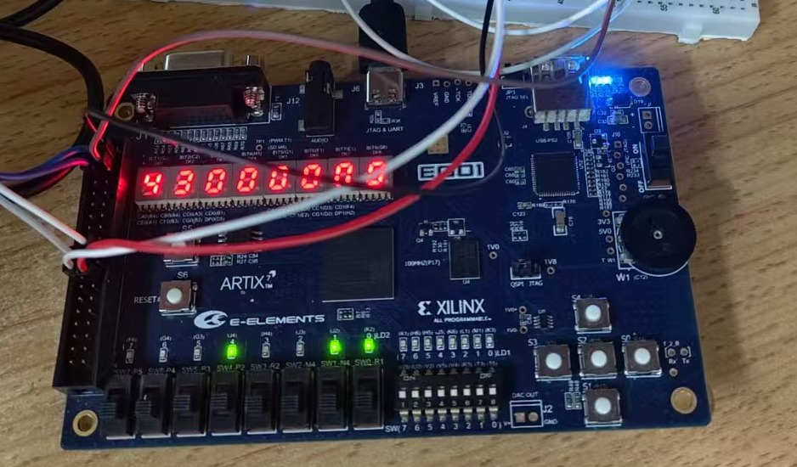
P-01 功能示意照
系统通电工作状态：数码管显示位置与转速，OLED 滚动绘制转速波形

1.2 应用领域
数控机床与加工中心：主轴与进给轴的位置反馈一旦丢脉冲，工件会静默报废。本系统可常驻监测，在偏差累积成废品前报警。
工业机器人与协作机械臂：关节伺服编码器线缆随反复弯折易疲劳松脱，本系统能在接触不良的最初阶段检出脉冲丢失。
自动化产线与输送设备：多轴联动场景中，任一轴超速都会破坏节拍同步，超速预警可直接联动急停。
电梯、卷绕、纺织机械：这类设备对"转了多少圈"的绝对圈数敏感，Z 相零位校准配合圈数累计可提供可靠的多圈位置基准。
教学与科研实验平台：作为数字系统设计范例，覆盖同步、消抖、解码、测速、滤波、串行通信、I2C 主机等完整链路。

1.3 主要技术特点
① 全链路纯硬件化。 从信号采集到波形绘制、数据上传，无一环节依赖处理器，因此具备确定性时延与真正的并行实时性——这是相对 MCU 中断采集方案的根本差异。
② 零 DSP 开销的算术实现。 测速换算 ×2.5、滑动平均 ÷4、波形行号映射全部用移位与加法完成，LUT 仅占 2.09%，DSP 单元零消耗。
③ 快照锁存机制。 UART 组帧前插入专用的 S_SNAP 状态，一次性锁存 6 个字段，从根本上杜绝高低字节跨进位错误。
④ 片内显存 + 扫描式波形。 1 KB 显存放于片内 BRAM（仅 0.5 Tile），波形靠"左移 + 写新点"实现滚动示波器效果，无需外挂字库。
⑤ 量化到边界的量程标定。 不止验证"能跑"，而是通过扫频找到崩溃点，把"最高 25000 转/分""最低 5 转/分"钉成实测数字，理论推导与实测吻合。

1.4 主要性能指标
指标项 | 实测值
测速范围 | 5 – 25000 转/分（仿真标定）；真机实测 66–576 转/分
测速精度 | 最高 576 转/分 vs 电机额定 600 转/分；稳态 500±5
位置分辨率 | 4 倍频（标称 1000 线 → 4000 计数/转）
上传速率 | 115200 bps，11 字节定长帧，30 秒 3054 帧零丢帧
资源占用 | LUT 2.09%，DSP 0，BRAM 0.5 Tile
主时钟 | 100 MHz（时序收敛）
故障响应 | 超速、丢脉冲、非法跳变三类，锁存 + 声光报警

1.5 主要创新点
1. 体检式监测定位：不控制、只旁听，把"编码器链路健康度"本身作为被测对象。
2. 纯 RTL 全链路：采集至显示上传无处理器参与，确定性时延。
3. 零 DSP 算术设计：移位加法完成测速与滤波。
4. 快照锁存组帧：专用状态一次性锁存，杜绝跨字节进位错误。
5. 片内显存滚动波形：1 KB BRAM 实现示波器效果，无需字库与外存。

1.6 设计流程
流程为：需求分析 → 方案论证（MCU 轮询 vs FPGA 并行）→ 模块划分（同步/消抖/解码/测速/滤波/报警/显示/上传）→ 逐模块 RTL 实现 → 分层仿真（17 个测试台）→ 板级整链仿真 → 综合实现与时序收敛 → 上板调试 → 真机实测与标定 → 联调修复。
关键决策是"分层仿真先行"：硬件未到位前即以板级整链仿真验证引脚与复位时序，使上板问题集中在物理层，大幅缩短调试周期。

第二部分 系统组成及功能说明

2.1 整体介绍
┌──────────────────────────────────────┐
编码器 A/B/Z ──────▶│ enc_sync 两级同步（防亚稳态） │
(J5 扩展口) │ enc_debounce 200 拍计数消抖 │
│ enc_quad 正交解码 → 4 倍频步 │
└───────┬──────────────┬───────────────┘
│ │ step_up/dn
▼ ▼
┌────────────────┐ ┌──────────────┐
│ enc_pos │ │ enc_speed │
│ 圈数 + 位置 │ │ M 法测速 │
│ Z 相零位校准 │ │ 10 ms 闸门 │
└───────┬────────┘ └──────┬───────┘
│ │ rpm 原始值
│ ▼
│ ┌────────────────┐
│ │ enc_filter │
│ │ 4 点滑动平均 │
│ └───┬────────┬───┘
▼ ▼ ▼
┌─────────────────────┐ ┌────────┐ ┌──────────────┐
│ seg_scan（数码管） │ │enc_alarm│ │ uart_frame │
│ 8 位动态扫描 │ │三类报警 │ │ 11 字节定长帧│
└─────────────────────┘ └───┬────┘ └──────┬───────┘
│ ▼
┌─────────────────────┐ │ ┌──────────────┐
│ oled_ssd1306 │ │ │ uart_tx │
│ 1 KB 显存 + 波形绘制│ │ │ 115200 8N1 │
└────────┬────────────┘ │ └──────┬───────┘
▼ ▼ ▼
i2c_master(100 kHz) LED[15:0] UART → PC

系统由输入调理链、双并行解算链、三路输出链三部分构成。输入侧，A/B/Z 三路信号先经两级触发器同步以消除跨时钟域亚稳态，再经 200 拍计数式消抖滤除毛刺与机械抖动；随后 enc_quad 做四倍频正交解码，输出步进方向脉冲 step_up/step_down。
解算链位置与速度并行独立、互不阻塞：位置链由 enc_pos 累加圈数与圈内角度，并用 Z 相做零位校准；速度链由 enc_speed 以 10 ms 闸门用 M 法计频换算转速，再经 enc_filter 做四点滑动平均。
输出链共享同一份快照，保证"同一时刻的状态"在三处完全一致：seg_scan 驱动 8 位数码管，enc_alarm 完成三类判别并锁存驱动 LED，uart_frame + uart_tx 以 11 字节定长帧上传；oled_ssd1306 通过自研 i2c_master 在片内 1 KB 显存上绘制滚动波形。

2.2 硬件系统介绍

2.2.1 硬件整体介绍
项 | 参数
开发板 | EGO1（Xilinx 大学计划口袋实验平台）v2.2
FPGA | Xilinx Artix-7 XC7A35T-1CSG324C（324 脚 CSG 封装）
系统时钟 | 100 MHz（引脚 P17）
板载 USB 桥 | FTDI FT2232（通道 A = JTAG，通道 B = UART→COM）
被测对象 | JGB37-520 直流减速电机 + 3806 系列增量编码器（NPN 集电极开路输出）
显示 | 8 位数码管（共阴）+ SSD1306 OLED 128×64（I2C）
供电 | 板载 USB 5V；编码器由外部 12V 适配器独立供电

关键引脚分配：enc_a/enc_b/enc_z = B11/A11/E15（J5 扩展口 15/16/17，避开了 1–14 号 XADC 模拟复用脚）；uart_tx = T4；oled_scl/sda = E16/D15；复位 S6 = P15，清报警 S0 = R11。

2.2.2 机械设计介绍
机械部分为被测轴的固定与传动：电机输出轴经联轴器与编码器同轴连接，二者共同固定在同一底板上，以保证同心度——同心度不足会引入周期性转速抖动，直接劣化测速精度与丢脉冲判据的可靠性。底板采用通用亚克力/铝板打孔固定，电机侧加装减震垫以抑制高速时的机械共振。
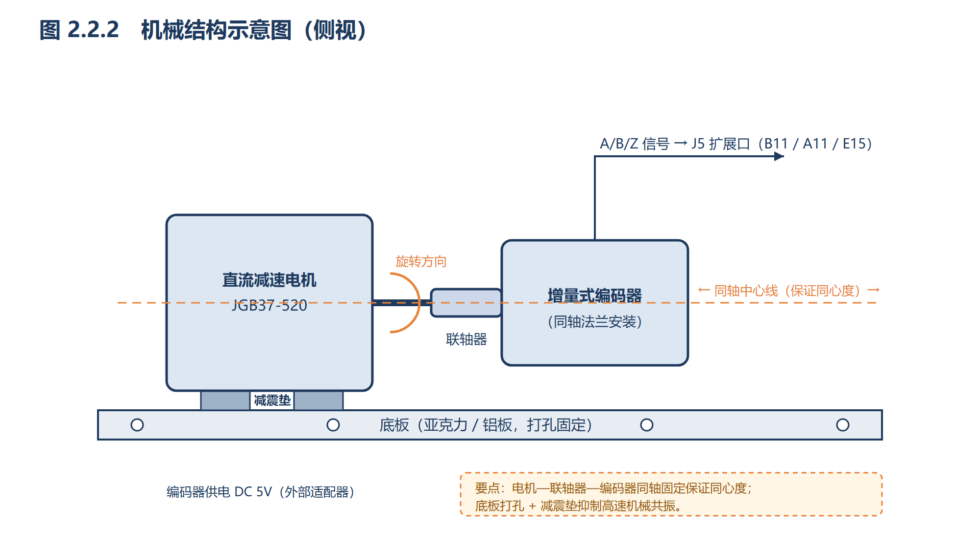
图 2.2.2 机械结构示意图
电机—联轴器—编码器同轴固定，底板打孔 + 减震垫抑制高速共振

2.2.3 电路各模块介绍
编码器接口电路（关键）：编码器为 NPN 集电极开路输出，故 A/B/Z 三路各需一只 4.7 kΩ 上拉电阻。上拉顶端必须接 3.3V（J5-35/36）而非 12V，否则送入 FPGA 的高电平会超过 3.3V LVCMOS 容限而损坏引脚。编码器供电序列为 DC 5V/5–12V/12–24V，最低 5V，禁止取用板载 3.3V（欠压下输出幅度不足，脉冲会被 2 μs 消抖窗口漏掉）。
共地（关键）：编码器 OV 除接外部电源负极外，必须再引一根线接至 J5-33/34（GND）。不共地则一个脉冲也数不到——这是上板调试阶段最常见的失效原因。
显示电路：OLED 经 I2C 接入（E16/D15），SCL/SDA 均为开漏并需上拉；数码管为共阴结构，段选与位选均高有效，由 seg_scan 以约 1 kHz 动态扫描。
报警与通信电路：LED 经 330 Ω 限流电阻接 FPGA IO，高电平点亮；UART 经 FT2232 通道 B 桥接至 PC 的虚拟 COM 口，波特率 115200、8N1。
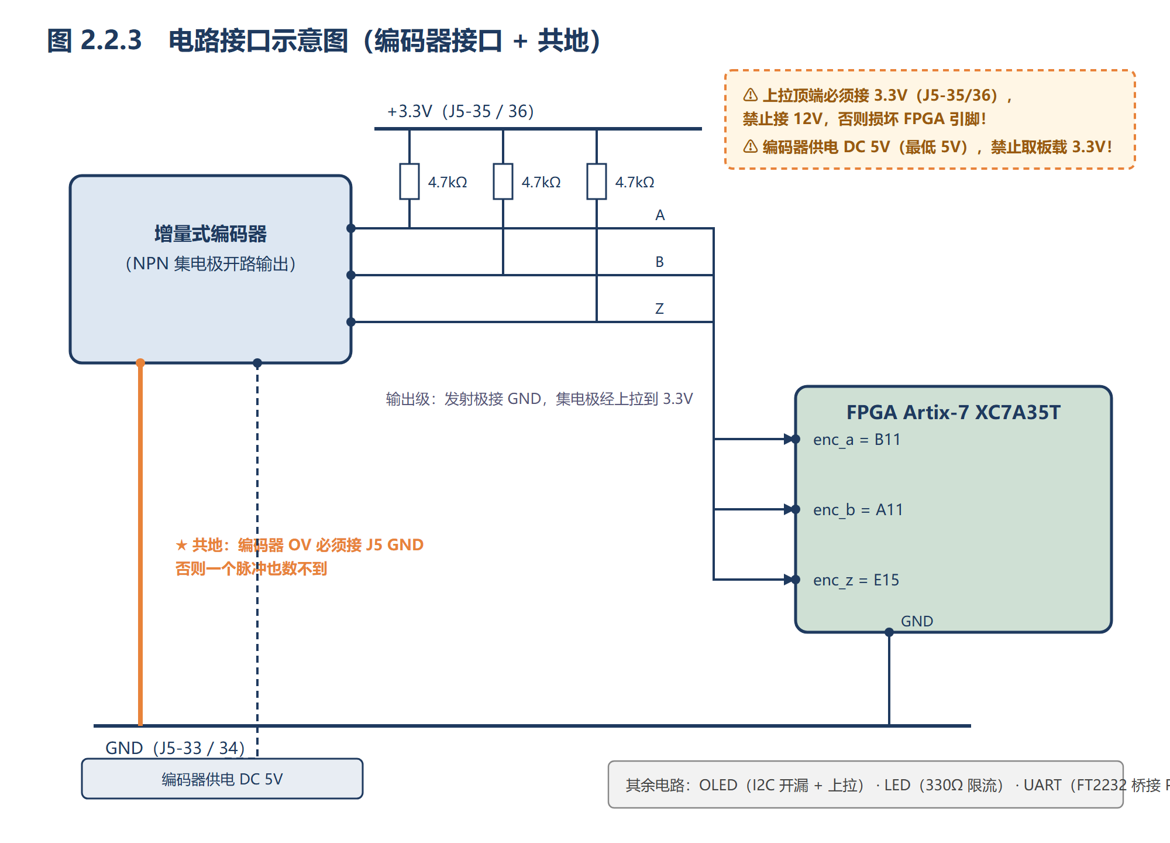
图 2.2.3 电路接口示意图
编码器 NPN 开路输出经 4.7kΩ 上拉到 3.3V（J5-35/36）；编码器 0V 必须与 FPGA 共地（J5-33/34）

2.3 软件系统介绍

2.3.1 软件整体介绍
软件由FPGA 端 RTL与PC 端上位机两部分构成。FPGA 端共 16 个模块，无软核、无 SDK、无 C 代码；PC 端 uart_monitor.py 负责接收解析、实时绘图与数据记录，fpga_config.py 负责阈值下发与交互配置。
上位机界面显示：当前转速曲线、位置值、状态字节、收帧计数与校验结果；支持把 speed_limit（超速阈值）与 z_gap_tol（零位间隔容差）在线下发给 FPGA，并支持远程清除报警。

2.3.2 软件各模块介绍
模块 | 关键输入 | 关键输出 | 说明
enc_sync | enc_a/b/z（异步） | a_s/b_s/z_s | 两级触发器同步，消除亚稳态
enc_debounce | a_s/b_s/z_s | a_d/b_d/z_d | 200 拍计数确认后才改变电平，滤毛刺
enc_quad | a_d/b_d | step_up / step_dn | 四倍频正交解码，同时判定方向
enc_pos | step_up/dn, z_d | turns, pos | 圈数 + 圈内位置，Z 相零位校准
enc_speed | step_up/dn, 10 ms 闸门 | rpm_raw | M 法测速，×2.5 由移位加法实现
enc_filter | rpm_raw | rpm | 四点滑动平均，÷4 用右移实现
enc_alarm | rpm, z_d, 阈值 | ov / pl / illegal | 三类判别 + 锁存 + 解除武装
uart_frame | 快照六字段 | 11 字节帧 | 专用 S_SNAP 状态一次性锁存
uart_tx | 帧数据 | TX 串行 | 115200 8N1
uart_rx / cmd_rx | RX 串行 | 阈值/清报警 | AA+55 两步帧头，逐级校验
i2c_master | 字节写请求 | SCL/SDA | 100 kHz I2C 主机
oled_ssd1306 | rpm | 显存写入 | 1 KB 片内显存，左移写新点成滚动波形
seg_scan | 显示数据 | 段选/位选 | 8 位动态扫描
encoder_top / board_top | — | — | 子系统顶层 / 板级顶层

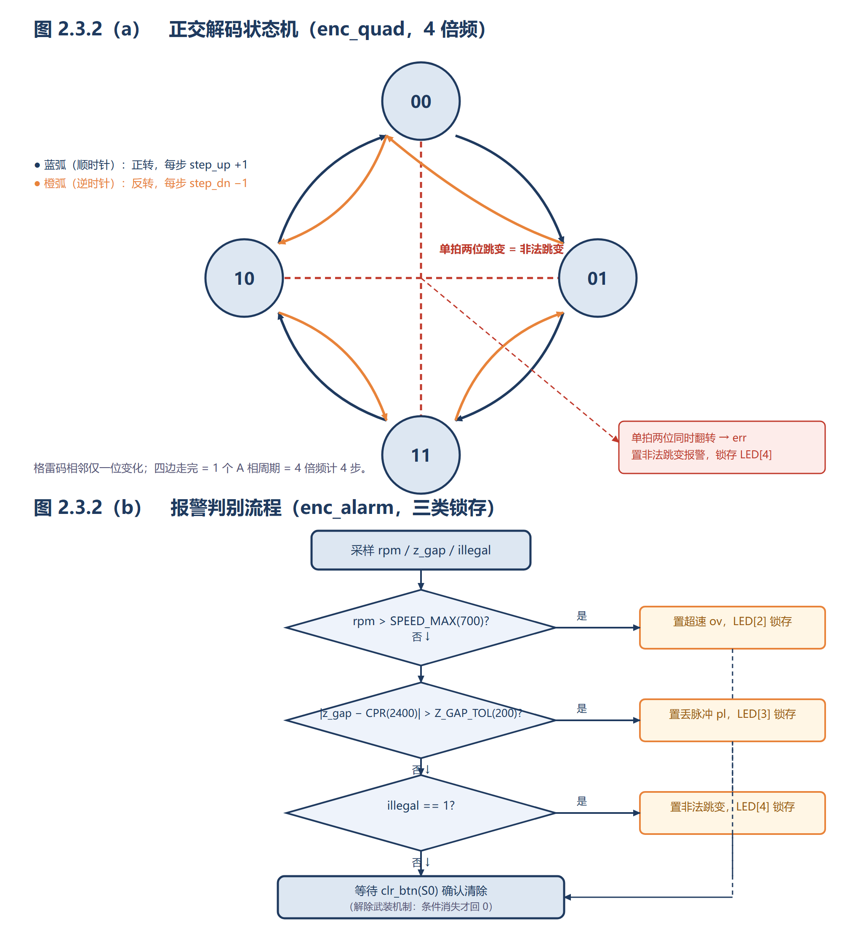
图 2.3.2 软件模块流程图
（a）正交解码状态机（4 倍频）；（b）报警判别流程（超速 / 丢脉冲 / 非法跳变三类锁存）

第三部分 完成情况以及性能参数

3.1 整体介绍
系统已全部完成并上板跑通：编码器信号采集、同步消抖、四倍频解码、位置与转速解算、滑动平均滤波、三类故障判别与锁存、数码管与 OLED 显示、UART 上传与上位机绘图，八条赛题要求全部实现。真机连续运行 30 秒采集 3054 帧，校验和全部正确，无误码无丢帧。
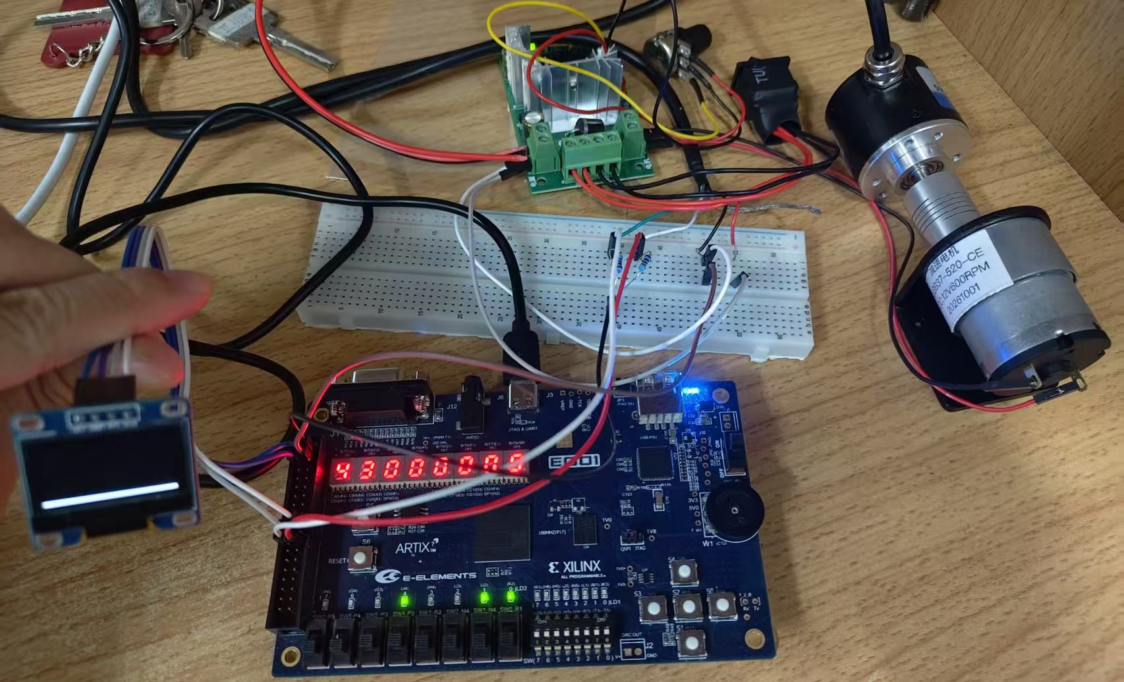
P-10 系统正面全局照
整机实物：EGO1 主控 + OLED 显示 + 电机驱动模块 + JGB37-520 减速电机（带编码器）

3.2 工程成果

3.2.1 机械成果
电机与编码器同轴固定于底板，联轴器传动，高速下未见明显打滑；底板预留减震垫抑制共振。
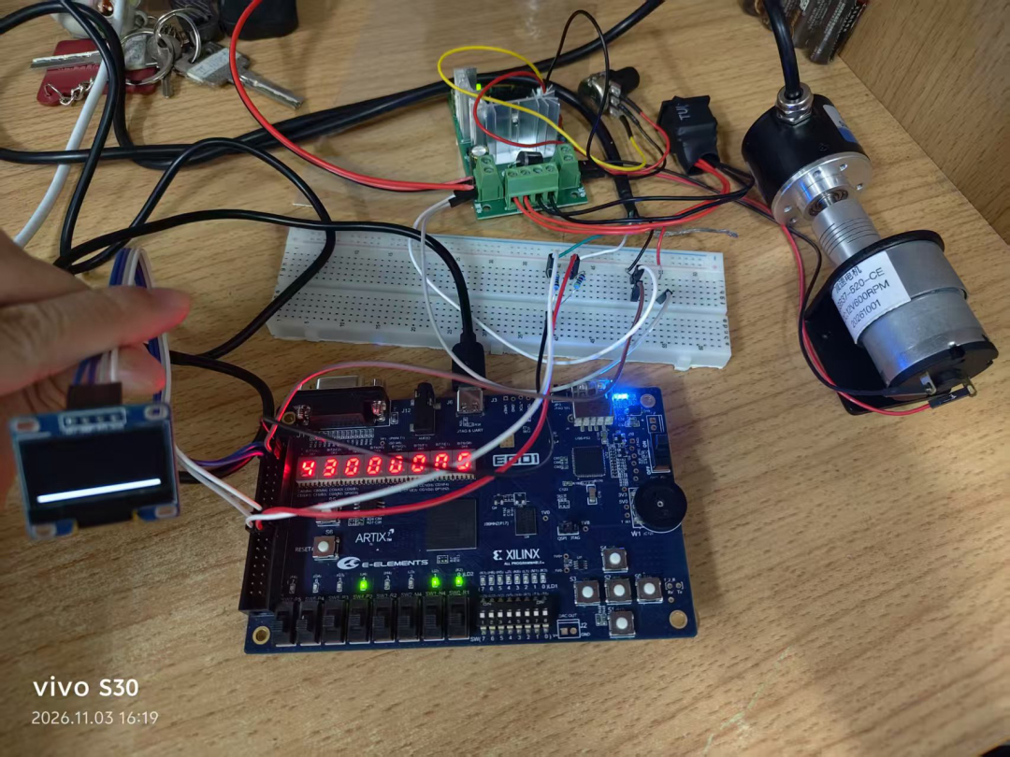
P-12 机械成果实物照
JGB37-520 电机与增量编码器经法兰同轴固定、底板安装的实物照（含 EGO1 主控与驱动模块）

3.2.2 电路成果
EGO1 板 + J5 扩展口接线 + 4.7 kΩ 上拉 + OLED 模块 + 编码器独立供电，全部以杜邦线连接并已验证连通；上拉顶端接 3.3V、编码器与板子共地，两项均已实测确认。
P-13 电路成果实物照
EGO1 开发板特写：FPGA 芯片与外围电路、J5 扩展口接线可见

3.2.3 软件成果
FPGA 端 16 个模块全部实现并通过 17 个测试台验证；PC 端上位机可实时绘图、记录、在线改阈值、远程清报警。

3.3 特色成果
特色项 | 量化结果
真机测速准确性 | 实测 576 转/分 vs 额定 600 转/分
上传可靠性 | 30 秒 3054 帧，校验和全对，零丢帧
滤波效果 | 稳态 500±5 转/分
超速预警 | 阈值改为 400 后，287 转/分触发，状态字 0x03
丢脉冲预警 | 真实编码器上复现，状态字 0x02
资源效率 | LUT 2.09%，DSP 0
量程 | 5 – 25000 转/分（仿真扫频标定）

第四部分 总结

4.1 可扩展之处
测速方法：低速段（<5 转/分）M 法固有的统计抖动较大，可引入 T 法或 M/T 混合法，按转速区间自动切换，覆盖全量程高精度。
报警智能化：当前为固定阈值判别，可升级为基于转速方差与趋势的异常检测，识别"渐进性劣化"而非仅越限突变。
接口扩展：增加 CAN 或 RS-485 接口以接入工业现场总线；增加掉电保存（SPI Flash 或电池备份寄存器）以保留圈数。
多轴扩展：资源占用仅 2.09%，可扩展至 8–16 轴并行监测，这是 FPGA 并行架构相对 MCU 的天然优势。
上位机：增加超速事件打点、报警日志、统计面板与导出报表功能。

4.2 心得体会
最大的收获是理解了"仿真先于硬件"不是一句口号。项目早期没有开发板，我们把 17 个测试台从单元、集成一路铺到板级整链（tb_board_top），在完全没有硬件的情况下就抓出了 OLED 复位时序隐患、cmd_rx 帧头解析错误等致命问题。等真正拿到板子，调试只集中在物理层——共地、电平、供电——周期大幅缩短。
第二个体会是"工程细节藏在真机里"。清除报警时灵时不灵这个问题，仿真阶段完全没暴露：clr 只维持一个时钟周期，清完的下一拍若故障条件仍成立，报警立刻又被置位。真机上表现为时好时坏、毫无规律，排查很久才定位，最后用"解除武装"寄存器解决——clr 时置 1 保持，直到条件真正消失才回 0。类似的还有上位机 _drain 把自身刚发出的帧也清掉，导致命令根本没发出去。
第三是学会了"先量化，再下结论"。我们没有停留在"能跑"就收工，而是扫频扫到崩溃点，把测速上限 25000 转/分、下限 5 转/分钉成实测数字，并让理论推导与之互相印证。这个过程还暴露了一个两级向下取整的 bug，修复后低速性能显著改善。
分工上，三人分别负责系统架构与顶层集成、信号调理与解码链路、外设驱动与上位机；定期对照 8 条赛题要求逐条销项，是让项目始终不偏航的最有效手段。
最后一点是关于 AI 辅助与人工核查。课程要求用 AI 辅助设计，但 AI 的论断必须逐条核对——项目初期 AI 曾断言"舵机输出 PWM""TCS3200 自带 ADC"等，经查证均为错误。我们建立了核对表，把所有关键器件级论断逐一验证后才写入设计。这次经历让我们明白：AI 可以加速探索，但工程判断的责任始终在人。

参考文献
[1] Xilinx. *Artix-7 FPGA Data Sheet: DC and AC Switching Characteristics* (DS181)[Z]. 2018.
[2] Xilinx. *7 Series FPGAs Configurable Logic Block User Guide* (UG474)[Z]. 2016.
[3] Xilinx. *Vivado Design Suite User Guide: Getting Started* (UG910)[Z]. 2021.
[4] Solomon Systech. *SSD1306 Advance Information: 128×64 Dot Matrix OLED/PLED Driver* (Rev 1.5)[Z]. 2008.
[5] NXP. *I2C-bus Specification and User Manual* (UM10204)[Z]. 2014.
[6] 夏宇闻. *Verilog 数字系统设计教程*（第 4 版）[M]. 北京：北京航空航天大学出版社, 2017.
[7] 王诚, 蔡海宁, 吴蕾. *FPGA 设计实战指南* [M]. 北京：机械工业出版社, 2019.
[8] 潘松, 黄继业. *EDA 技术与 Verilog HDL*（第 5 版）[M]. 北京：清华大学出版社, 2020.
[9] 孟宪元, 钱伟康. *FPGA 嵌入式系统设计* [M]. 北京：电子工业出版社, 2018.
[10] Omron. *Incremental Rotary Encoder Technical Guide* [Z]. 2015.

